**DAILY SCRUM MEETING NOTES**

**SPRINT-2**

* 2. Sprint ortak zaman bulma zorluğundan whatsapp üzerinden konuşmalarla ilerlemiştir. Ezgi Nur Bilici ve Emine Temelli arasında whatsapp üzerinden bir sesli görüşme yapılmıştır. Ardından tüm konuşulanlar grup içinde paylaşılıp yeniden tartışılmıştır.

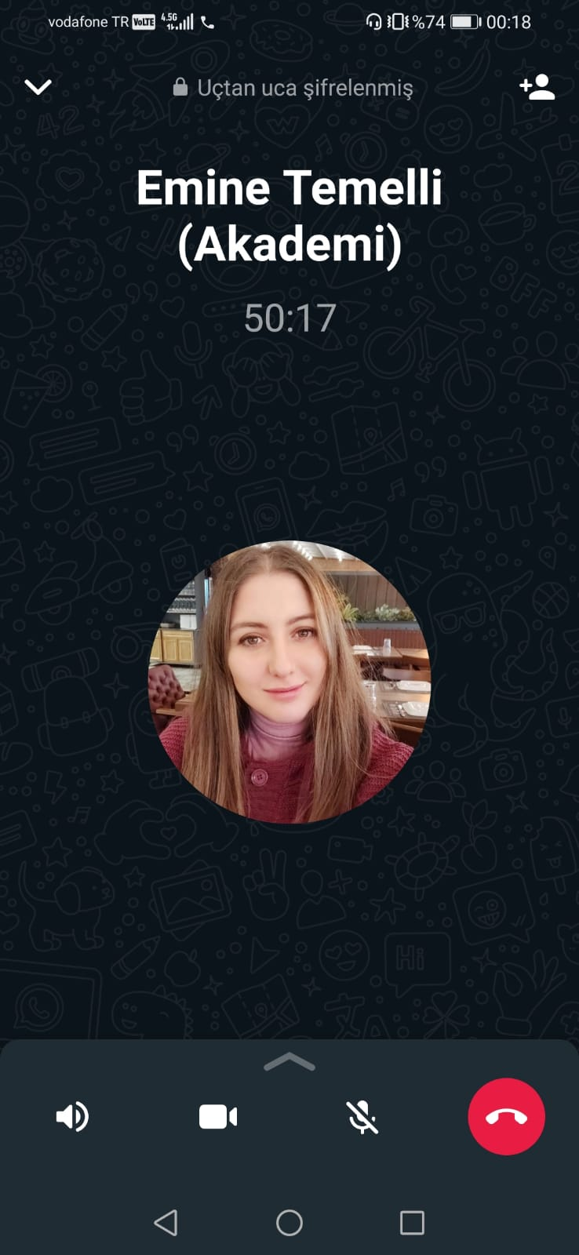

* 1. Sprintte olduğu gibi çalışma hayatı, okul ve günlük yoğunluk sebepleriyle konuşmalar whatsapp üzerinden yazışarak yapılmıştır. Ss ler her tarih için bir tane olmak üzere konulmuştur. Detay konuşmalar eklenmemiştir.

